河北省第三次全国土壤普查
土壤类型图成果质控表
被检单位 | 河北盛图地理信息有限公司 | 区县/市名 | 高邑县
质控结果 | 整改后通过 | 质控日期 | 2026.10.07

质控依据
文件或材料名称 | 简称 | 类型
国务院第三次全国土壤普查领导小组办公室关于印发《第三次全国土壤普查市县级成果验收工作方案》的通知（国土壤普查办发〔2026〕3号），附件《第三次全国土壤普查市县级成果验收工作方案》 | 《市县级验收方案》 | 正式文件
国务院第三次全国土壤普查领导小组办公室关于印发《第三次全国土壤普查县级成果编制及验收导引》的通知（国土壤普查办发〔2024〕19号），附件《第三次全国土壤普查县级成果编制及验收导引》 | 《县级成果导引》 | 正式文件
国务院第三次全国土壤普查领导小组办公室关于印发《第三次全国土壤普查省市级成果清单及编制导引》的通知（国土壤普查办发〔2025〕16号），附件《第三次全国土壤普查省市级成果清单及编制导引》 | 《省市级成果导引》 | 正式文件
《第三次全国土壤普查数据库规范（修订版）》 | 《数据库规范》 | 正式技术规范
《第三次全国土壤普查土壤类型图编制技术规范（修订版）》 | 《类型图规范》 | 正式技术规范
《第三次全国土壤普查土壤分类系统（试行版）》（2025年4月） | 《分类系统》 | 正式技术文件
GB/T 36501—2018《土壤制图 1∶25 000 1∶50 000 1∶100 000 中国土壤图用色和图例规范》 | 《土壤图用色规范》 | 国家标准
GB/T 20257.3—2017《国家基本比例尺地图图式 第3部分：1∶25 000 1∶50 000 1∶100 000地形图图式》 | 《地形图图式》 | 国家标准
培训资料（审核表）：《土壤类型图成果图自查表（2026.06.06）》 | 培训资料《土壤类型图成果图自查表》 | 培训资料（审核表）
培训资料（审核表）：《土壤类型图、属性图质控内容记录表》 | 培训资料《土壤类型图、属性图质控内容记录表》 | 培训资料（审核表）

问题类别一：否决性问题与评分主线
审查标准 | 审查结果
否决性问题：编制方法不科学、报告编制过于流程化的，判为验收不通过；报告必须呈现本地数据、参数、处理和结果。  来源：《市县级验收方案》PDF第17页表3.5-1注2（1）。 | ☑ 符合  ☐ 存在问题
否决性问题：土壤类型清单存在关键类型缺失或较多分类错误的，判为验收不通过。  来源：《市县级验收方案》PDF第17页表3.5-1注2（2）。 | ☑ 符合  ☐ 存在问题
否决性问题：山地丘陵区缺少地质图或地质图精度严重不足的，判为验收不通过。  来源：《市县级验收方案》PDF第17页表3.5-1注2（3）。 | ☑ 符合  ☐ 存在问题
否决性问题：简单套用土地利用现状图图斑边界的，判为验收不通过；共同地物边界须结合成土证据人工判断。  来源：《市县级验收方案》PDF第17页表3.5-1注2（4）。 | ☑ 符合  ☐ 存在问题
否决性问题：制图结果明显偏离土壤发生规律、不符合地方实际的，判为验收不通过。  来源：《市县级验收方案》PDF第17页表3.5-1注2（5）。 | ☑ 符合  ☐ 存在问题
评分项目及分值为：土壤分类15分、土壤变化10分、制图过程20分、制图结果40分、图面表达5分、报告质量10分。  来源：《市县级验收方案》PDF第17页表3.5-1。 | ☑ 符合  ☐ 存在问题

问题截图及备注
序号 | 问题截图 | 备注
1 | 无

问题类别二：基础、过程与成果资料缺失
审查标准 | 审查结果
基础数据须覆盖基础地理、二普图与剖面、三普剖面和表层点，以及气候、母岩母质、DEM、土地利用、整理复垦、植被、水文地质和遥感等成土环境数据。  来源：《县级成果导引》PDF第43—44页“数据要求、图件形成方法”；《类型图规范》第3章。 | ☑ 符合  ☐ 存在问题
须保留室内校核前后图层、改变区、野外路线/点位/记录/照片、建模点和典型虚点、预测结果、不确定性、矢量化结果及独立验证材料。  来源：《县级成果导引》PDF第44—45页；《类型图规范》PDF第26—27页附录2。 | ☐ 符合  ☐ 存在问题
文字报告、专题制图过程与结果电子图件、符合要求的纸质/电子图件，以及自验意见、评分表、问题清单和整改报告应齐全。  来源：《市县级验收方案》PDF第5—6、9页；《类型图规范》附录2。 | ☑ 符合  ☐ 存在问题
图件、矢量、基础地理、历史、环境、关键过程、最终图层包、不确定性图和技术报告之间须可追溯。  来源：《类型图规范》PDF第26—27页附录2。 | ☑ 符合  ☐ 存在问题
县级成果根目录采用6位行政区划代码加行政区名称，第二层应能对应成果库、基础数据、过程数据、成果数据、地图文档或图层Layout包、汇报PPT和签字自查表扫描件。  来源：《县级成果导引》PDF第56—60、75—79页；培训资料《土壤类型图成果图自查表》“数据组织自查表”。 | ☐ 符合  ☐ 存在问题
成果库按BASE、HISTORY、LANDUSE、PROCESS、RESULT等数据集组织；基础数据、历史数据、土地利用、过程数据和最终成果不得混放或缺失。  来源：《数据库规范》第5—8章；培训资料《土壤类型图成果图自查表》“数据组织自查表”。 | ☑ 符合  ☐ 存在问题
基础数据目录应区分土壤样点、成土环境、历史调查及其他资料；过程数据应保留照片、推测制图GeoTIFF、野外校核与验证及其他过程材料。  来源：《类型图规范》第3—9章及附录2；《县级成果导引》PDF第43—45页；培训资料《土壤类型图成果图自查表》“数据组织自查表”。 | ☑ 符合  ☐ 存在问题
地图文档或图层Layout包、汇报PPT和签字自查表PDF应齐全；地图工程中的行政边界、道路、水系、二普剖面、三普剖面等图层应可正常加载。  来源：《县级成果导引》PDF第56—60、75—79页；培训资料《土壤类型图成果图自查表》“数据组织自查表”。 | ☑ 符合  ☐ 存在问题

问题截图及备注
序号 | 问题截图 | 备注
1 | 无

问题类别三：目录、格式、坐标系与比例尺不合规
审查标准 | 审查结果
县级成果以“6位行政区划代码+行政区名称”组织；结构化矢量以GDB、栅格以GeoTIFF、图件以JPG或TIF、报告以DOC和PDF等现行格式提交并可打开。  来源：《县级成果导引》PDF第56—60页；《数据库规范》第8章；《县级成果导引》PDF第43页允许县级图件TIF或JPG、300 dpi。 | ☑ 符合  ☐ 存在问题
县级成果统一采用CGCS2000；北京54历史数据须数学转换并配准，严禁仅强制定义坐标系。  来源：《类型图规范》第2.3.3、3.2节；《县级成果导引》PDF第56—58页；《数据库规范》第7章。 | ☑ 符合  ☐ 存在问题
县级一般采用高斯—克吕格6度分带；中央经线、分带号和偏移等应写入元数据。  来源：《类型图规范》第2.3.3节；《数据库规范》PDF第36—37页附录1。 | ☑ 符合  ☐ 存在问题
县级原则上1∶5万并上图到土种；县域大于4000 km²可按规范采用1∶10万—1∶20万。  来源：《类型图规范》第2.3.2节；《县级成果导引》PDF第43页。 | ☑ 符合  ☐ 存在问题
市级挂图1∶10万—1∶25万且市域内一致；耕地和园地原则到土种、自然土壤原则到土属。省级挂图1∶25万/1∶50万/1∶100万，原则到土属。  来源：《省市级成果导引》PDF第17、19、59、61页。 | ☑ 符合  ☐ 存在问题

问题截图及备注
序号 | 问题截图 | 备注
1 | 无

问题类别四：数据库、字段、单位与拓扑错误
审查标准 | 审查结果
数据库必备土壤类型底层图斑和土壤分类制图单元等规定要素；图层、数据集、名称和要素类型符合规范。  来源：《数据库规范》PDF第5—6页表1、表2及第7章。 | ☑ 符合  ☐ 存在问题
最终成果矢量应保留图斑ID、县/乡镇、面积、二普和三普土类—亚类—土属—土种等规定字段，关键分类字段不为空。  来源：《类型图规范》PDF第26—27页附录2；《县级成果导引》PDF第43页。 | ☑ 符合  ☐ 存在问题
县级专题成果层面积字段可按亩；标准数据库要素类TRFLZTDY的MJ为平方米。必须按组件分别检查，不得混判。  来源：《县级成果导引》PDF第43页；《数据库规范》PDF第15页表22。 | ☑ 符合  ☐ 存在问题
字段名称、类型、长度、小数位、必填性和值域须符合规范；图形与属性一一对应，不得空分类、越级分类或孤立代码。  来源：《数据库规范》第7章“属性检查、逻辑一致性检查”。 | ☑ 符合  ☐ 存在问题
面要素不得有不合规重叠、缝隙、自相交、伪节点、碎片或异常复合要素；相邻图幅/县共边节点一致。  来源：《数据库规范》第7章“拓扑检查”；《省市级成果导引》PDF第19、61页。 | ☑ 符合  ☐ 存在问题
1∶5万一般最小上图单元为图上0.5 cm²（实地12.5 ha）；连续耕地达到4 ha可酌情上图，丘陵山地河谷零散耕地可按规范调整。  来源：《类型图规范》PDF第13页。 | ☑ 符合  ☐ 存在问题
小于最小单元的预测碎斑应合理合并并修边、平滑和拓扑修正，不得机械删除导致类型消失。  来源：《县级成果导引》PDF第44页“空间推测”；《类型图规范》PDF第13页。 | ☑ 符合  ☐ 存在问题

问题截图及备注
序号 | 问题截图 | 备注
1 |  | 图斑土种有两个缺少

问题类别五：分类、命名与二普—三普对应错误
审查标准 | 审查结果
县级发生分类上图到土种并保留完整土类—亚类—土属—土种层级；同一土种的上级归属唯一。  来源：《类型图规范》第2.3.1—2.3.2节；《县级成果导引》PDF第43页；《分类系统》第3—4页。 | ☑ 符合  ☐ 存在问题
土属划分依据母质及风化物、成土水文等；土种须有相似景观部位、母质、剖面构型和定量性质，不能仅名称替换。  来源：《分类系统》第3—4页、第123页附录3。 | ☑ 符合  ☐ 存在问题
河北非热带区土层厚度命名：薄层＜30 cm，中层30—＜60 cm，厚层≥60 cm；须在适用土类内结合剖面使用。  来源：《分类系统》PDF第129页附录4。 | ☑ 符合  ☐ 存在问题
土种采用连续命名，优先1—2项主控指标、一般不超过3项；自然土、山地耕种土、平原耕种土和盐碱土按规定顺序命名。  来源：《分类系统》PDF第137页附录4。 | ☑ 符合  ☐ 存在问题
表层质地采用5级体系；剖面构型差异原则上达到两个质地级别，名称使用规定的砂、壤、黏及“质”字组合。  来源：《分类系统》PDF第131—132页。 | ☑ 符合  ☐ 存在问题
须形成二普和三普各层级分类与对应关系，说明一对多/多对一、新增/消失和变化依据；分类系统旧口径应更新到2025年版。  来源：《市县级验收方案》PDF第17页表3.5-1；《省市级成果导引》PDF第37—38页；《分类系统》。 | ☑ 符合  ☐ 存在问题

问题截图及备注
序号 | 问题截图 | 备注
1 | 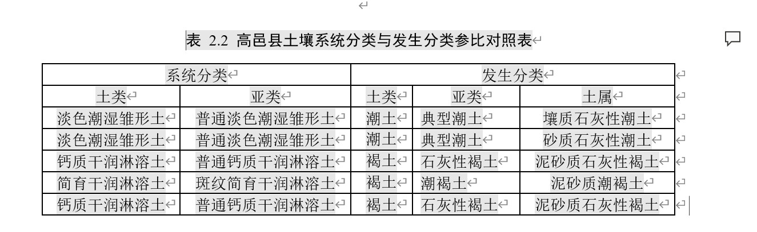 | 缺少土种参比

问题类别六：土壤变化、景观关系与边界不合理
审查标准 | 审查结果
室内校核叠加二普图、高分影像、土地利用、DEM/等高线、母质和土壤属性，从类型和边界两方面核查。  来源：《县级成果导引》PDF第44页；《类型图规范》第4.1.1节。 | ☑ 符合  ☐ 存在问题
仅纠正证据充分的明显错误；室内不能确定的图斑应标记并进入野外校核。  来源：《类型图规范》第4.1.1节。 | ☑ 符合  ☐ 存在问题
改变区须综合土地利用变更、二普图、水土流失治理、高标准农田、新增耕地和多期遥感识别，并剔除比例尺差异造成的伪变化。  来源：《县级成果导引》PDF第44页“土壤类型改变区识别”。 | ☑ 符合  ☐ 存在问题
类型变化应全面、符合实际，原因和依据充分，报告与制图结果一致；类型变化不全按现行评分表单次扣5分。  来源：《市县级验收方案》PDF第17页表3.5-1“土壤变化”。 | ☑ 符合  ☐ 存在问题
图斑边界和类型须与气候、母岩母质、地形地貌、部分土地利用和土壤属性一致；错误按抽查图斑比例扣分。  来源：《市县级验收方案》PDF第17页表3.5-1“制图结果”。 | ☑ 符合  ☐ 存在问题
与二普图对比须全面、具体并有对比图；明显不充分按现行评分表扣10—20分。  来源：《市县级验收方案》PDF第17页表3.5-1“制图结果”。 | ☑ 符合  ☐ 存在问题

问题截图及备注
序号 | 问题截图 | 备注
1 | 无

问题类别七：野外校核、空间推测与验证不足
审查标准 | 审查结果
县级至少设计3条代表性野外校核路线，覆盖存疑图斑、改变区、类型过渡区及县界两侧不一致区。  来源：《县级成果导引》PDF第44页。 | ☑ 符合  ☐ 存在问题
校核点记录经纬度、景观部位、利用状况、判别依据和结果，并配土钻、自然断面和景观照片。  来源：《县级成果导引》PDF第44页。 | ☑ 符合  ☐ 存在问题
空间推测使用三普剖面、经校核二普剖面、野外点和典型虚点及成土环境变量，形成预测图和不确定性图。  来源：《县级成果导引》PDF第44页；《类型图规范》第4章。 | ☑ 符合  ☐ 存在问题
预测结果不能直接替代二普图；应提取高可信图斑并结合二普图和土壤景观研判更新。  来源：《县级成果导引》PDF第44页。 | ☑ 符合  ☐ 存在问题
成果验证路线不同于前述校核路线，随机验证不少于30个图斑/点；3条路线每条10个，路线准确度＞90%通过、＞80%基本通过、＜80%须修改重评。  来源：《县级成果导引》PDF第45页；《类型图规范》PDF第21—23页第9章。 | ☐ 符合  ☐ 存在问题
无二普图地区按规范采用留一法或十折交叉验证，并报告混淆矩阵、生产者/用户/总体精度和Kappa。  来源：《类型图规范》PDF第21—23页第9.1节。 | ☑ 符合  ☐ 存在问题
野外校核点和验证点应与调查表、路线、点位及照片一一对应；照片应能辨认土钻或自然断面、景观位置和所判土壤类型。  来源：《县级成果导引》PDF第44—45页；《类型图规范》第4、9章；培训资料《土壤类型图成果图自查表》“数据成果自查表”。 | ☑ 符合  ☐ 存在问题

问题截图及备注
序号 | 问题截图 | 备注
1 | 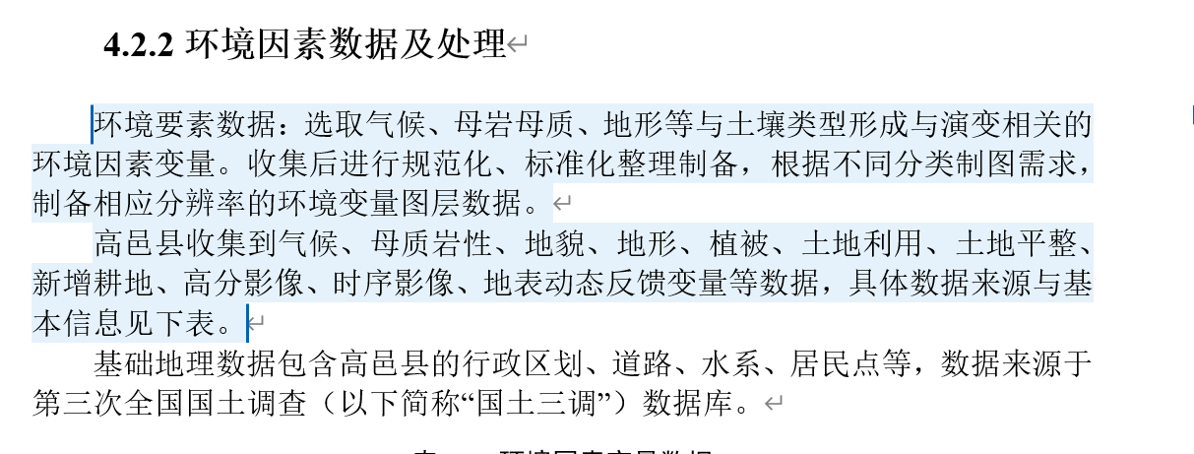 | 环境变量缺少重要性排序及合理性评述

问题类别八：图面表达、统计与图数表文不一致
审查标准 | 审查结果
图面须含基础地理要素、土壤图斑、图例、注记、图名、编制单位/人员/时间、投影坐标系、比例尺、典型断面和类型利用面积统计图表。  来源：《县级成果导引》PDF第44—45页；《类型图规范》第8章。 | ☑ 符合  ☐ 存在问题
基础地理要素包括地形、水系、居民点、交通和境界；1∶5万道路原则全表示，行政界采用官方标准地图并显示至乡镇。  来源：《类型图规范》第8.1节；《县级成果导引》PDF第45页。 | ☑ 符合  ☐ 存在问题
非土壤单元如建成区、水面等须表达；土壤图斑用色符合分类层次和《土壤图用色规范》，非土壤符号符合《地形图图式》。  来源：《类型图规范》第8.2—8.3节；《县级成果导引》PDF第43、45页；《土壤图用色规范》；《地形图图式》。 | ☑ 符合  ☐ 存在问题
小图斑用引线；同类注记字体字号一致；图例含代码、完整分类名称、颜色和几何图形，并按分类检索顺序排列。  来源：《类型图规范》第8.4—8.5节。 | ☑ 符合  ☐ 存在问题
每个图斑注记由土壤类型代码和主导土地利用代码组成；水田/旱地/水浇地/园地/林地/草地/其他用s/h/j/y/n/c/x。  来源：《县级成果导引》PDF第45页。 | ☑ 符合  ☐ 存在问题
形成各乡镇耕地土壤分类面积表和各地类土壤面积表；各土种分地类面积及占比完整，单位口径明确。  来源：《县级成果导引》PDF第45页。 | ☑ 符合  ☐ 存在问题
数据库、矢量、成果图、面积表、分类表和报告中的类型数、名称、面积、路线数、点位数和精度值保持一致。  来源：《市县级验收方案》PDF第17页表3.5-1；《数据库规范》第7章逻辑一致性。 | ☑ 符合  ☐ 存在问题
成果图应具有位置示意图、指北针、经纬网或图廓、比例尺、坐标系与投影说明、编制单位和编制时间等规定图面要素。  来源：《类型图规范》第8章；《县级成果导引》PDF第43页；培训资料《土壤类型图成果图自查表》“图片成果自查表”。 | ☑ 符合  ☐ 存在问题
行政境界、居民地、交通、水系、地形及非土壤单元等基础地理要素应完整、位置合理，符号符合相应图式。  来源：《类型图规范》第8章；《地形图图式》；培训资料《土壤类型图成果图自查表》“图片成果自查表”。 | ☑ 符合  ☐ 存在问题
土壤类型、居民地、水系、地形等注记应与图斑和地物对应，方向、排列和压盖关系合理；同一图面字体种类不宜过多。  来源：《类型图规范》第8章；培训资料《土壤类型图成果图自查表》“图片成果自查表”；培训资料《土壤类型图、属性图质控内容记录表》相关图面检查项。 | ☑ 符合  ☐ 存在问题
图面面积统计应按规定口径列示各土壤类型的面积、比例及必要的土地利用构成，并与数据库复算结果一致。  来源：《市县级验收方案》PDF第17页表3.5-1；《类型图规范》第8章；培训资料《土壤类型图成果图自查表》“图片成果自查表”。 | ☑ 符合  ☐ 存在问题
典型剖面或剖面图应覆盖主要土壤类型和代表性景观部位，标明位置、方向、土壤类型、地形和母质等信息。  来源：《类型图规范》第8章；培训资料《土壤类型图成果图自查表》“图片成果自查表”。 | ☑ 符合  ☐ 存在问题
图例中的分类代码、层级、名称、颜色和图斑表达应与成果数据库一致，并包含必要的地形、土地利用或其他辅助图例。  来源：《类型图规范》第8章；《土壤图用色规范》；培训资料《土壤类型图成果图自查表》“图片成果自查表”。 | ☑ 符合  ☐ 存在问题

问题截图及备注
序号 | 问题截图 | 备注
1 | 无

问题类别十：报告和元数据不完整
审查标准 | 审查结果
技术报告覆盖背景、成土环境与类型、方案、基础数据、二普校核、改变区、野外校核、数字制图、验证、二普—三普比较、技术总结与验收。  来源：《类型图规范》PDF第24—25页附录1。 | ☑ 符合  ☐ 存在问题
报告须给出本县具体数据、参数、问题数量、处理规则、前后变化和验证结果，不能只复制规范或泛述流程。  来源：《市县级验收方案》PDF第17页表3.5-1及否决项；《类型图规范》附录1。 | ☑ 符合  ☐ 存在问题
元数据至少含标识、日期、地理范围、责任单位、安全级别、空间参考、图层字段、质量说明和数据源/算法/参数等谱系信息。  来源：《数据库规范》PDF第35—37页第8章及附录1。 | ☑ 符合  ☐ 存在问题
技术报告应有目录、图目录和表目录，标题层级、图表编号、计量单位、字体字号和行距等符合统一体例。  来源：《县级成果导引》PDF第75—79、93页；培训资料《土壤类型图成果图自查表》“文本成果自查表”。 | ☑ 符合  ☐ 存在问题
技术报告应完整说明二普与三普分类和面积对比、土壤类型变化、室内校核、野外校核、典型虚点、环境变量与模型、预测与不确定性、验证结果及二普—三普对比图。  来源：《县级成果导引》PDF第28—30、43—45页；《类型图规范》第4—9章；培训资料《土壤类型图成果图自查表》“文本成果自查表”。 | ☑ 符合  ☐ 存在问题
工作报告应单列质量控制情况，并形成结论和建议；其中的数据量、问题处理和质量结论应与实际过程材料相符。  来源：《市县级验收方案》PDF第5—7页；《县级成果导引》成果验收与报告要求；培训资料《土壤类型图成果图自查表》“文本成果自查表”。 | ☑ 符合  ☐ 存在问题

问题截图及备注
序号 | 问题截图 | 备注
1 | 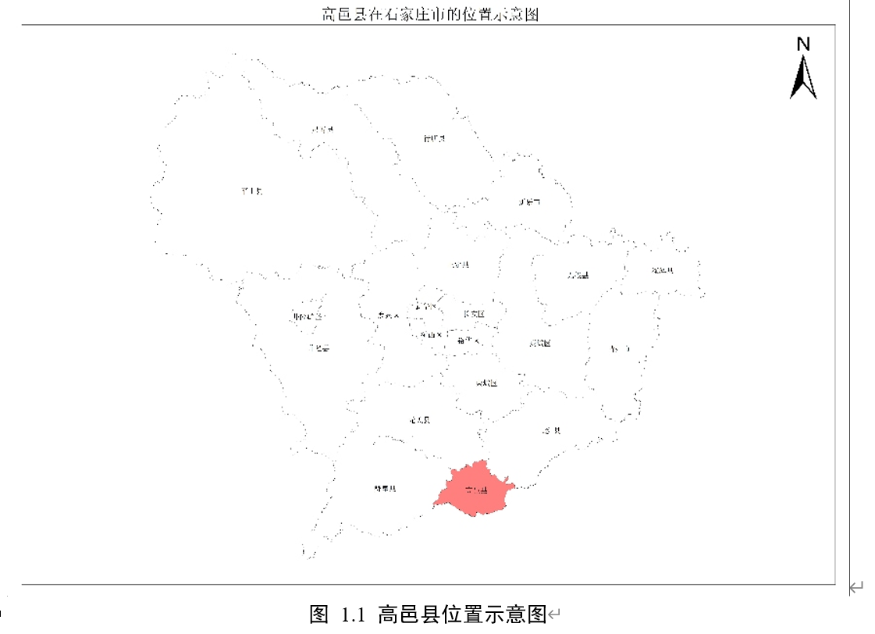 | 报告中的图片模糊

